**Сушко (Коваль) Ульяна (Suszkowa (Kowalowna) Ullana)**

2 ноября 1802 г – венчание с молодым Изыдором Сушко с деревни Разлитье (НИАБ 136-13-920, лист 8об, №5/1802-б (ориг)).

26 декабря 1803 г – крещение сына Степана Яна (НИАБ 136-13-894, лист 52об, №49/1803-р (ориг)).

25 апреля 1806 г – крещение дочери Матруны (НИАБ 136-13-894, лист 60, №19/1806-р (ориг)).

6 февраля 1809 г – крещение дочери Агафии (НИАБ 136-13-894, лист 73об, №5/1809-р (ориг)).

23 апреля 1812 г – крещение сына Адама (НИАБ 136-13-894, лист 84об, №25/1812-р (ориг)).

**НИАБ 136-13-920:** Лист 8об. **Метрическая запись №5/1802-б (ориг).**

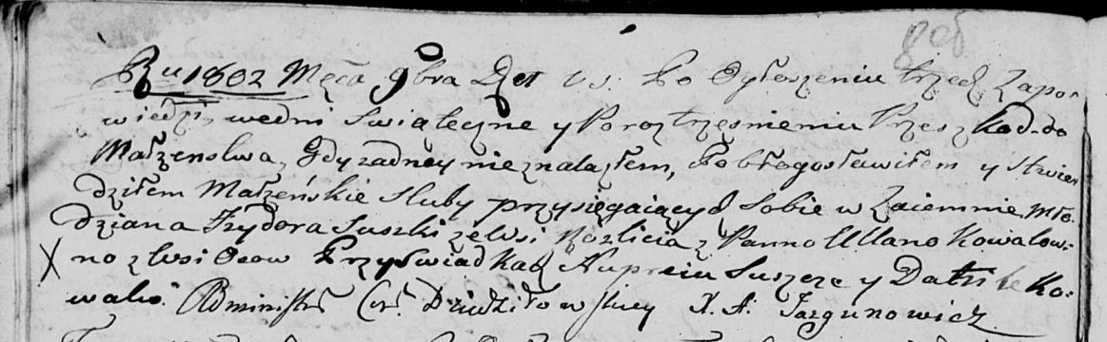

Дедиловичская Покровская церковь. 2 ноября 1802 года. Метрическая запись о венчании.

Suszko Jzydor – жених, молодой, с деревни Разлитье.

Kowalowna Ullana – невеста, с деревни Осовo.

Suszko Nuprey – свидетель.

Kowal Daniło – свидетель.

Jazgunowicz Antoni – ксёндз.

**НИАБ 136-13-894:** Лист 52об. **Метрическая запись №49/1803-р (ориг).**

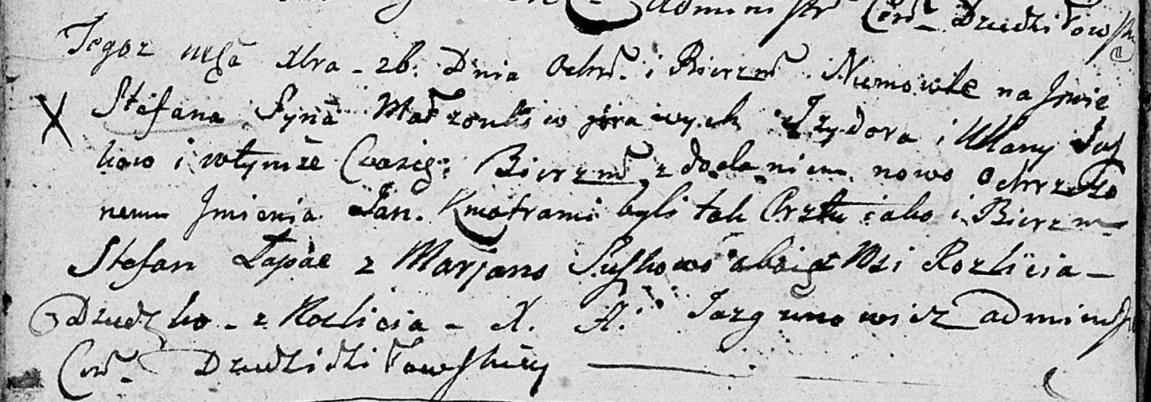

Дедиловичская Покровская церковь. 26 декабря 1803 года. Метрическая запись о крещении.

Suszko Stefan Jan – сын родителей с деревни Разлитье.

Suszko Jzydor – отец.

Suszkowa Ullana – мать.

Łapać Stefan – кум, с деревни Разлитье.

Suszkowa Marjana – кума, с деревни Разлитье.

Jazgunowicz Antoni – ксёндз.

**НИАБ 136-13-894:** Лист 60. **Метрическая запись №19/1806-р (ориг).**

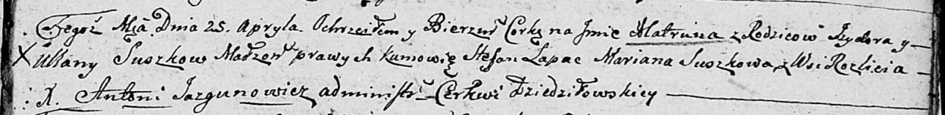

Дедиловичская Покровская церковь. 25 апреля 1806 года. Метрическая запись о крещении.

Suszkowna Matruna – дочь родителей с деревни Разлитье.

Suszko Jzydor – отец.

Suszkowa Ullana – мать.

Łapać Stefan – кум.

Suszkowa Marjana – кума.

Jazgunowicz Antoni – ксёндз.

**НИАБ 136-13-894:** Лист 73об. **Метрическая запись №5/1809-р (ориг).**

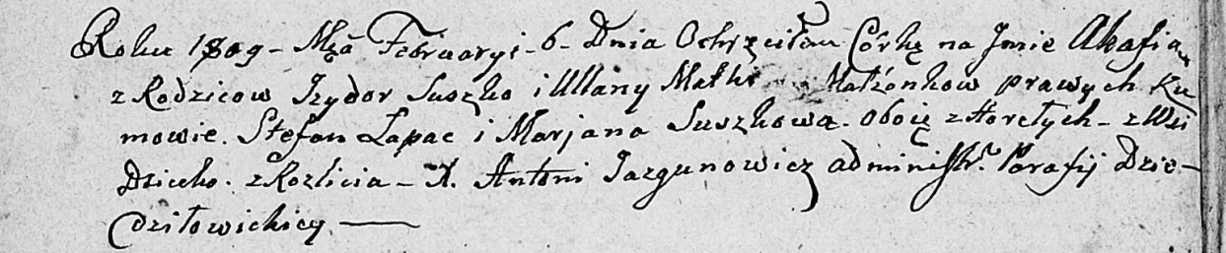

Дедиловичская Покровская церковь. 6 февраля 1809 года. Метрическая запись о крещении.

Suszkowna Ahafia – дочь родителей с деревни Разлитье.

Suszko Jzydor – отец.

Suszkowa Ullana – мать.

Łapać Stefan – кум, с деревни Горелое.

Suszkowa Marjana – кума, с деревни Горелое.

Jazgunowicz Antoni – ксёндз.

**НИАБ 136-13-894:** Лист 84об. **Метрическая запись №25/1812-р (ориг).**

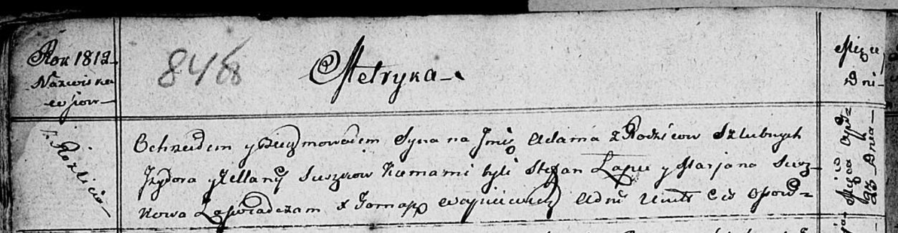

Осовская Покровская церковь. 23 апреля 1812 года. Метрическая запись о крещении.

Suszko Adam – сын родителей с деревни Разлитье.

Suszko Jzydor – отец.

Suszkowa Ullana – мать.

Łapieć Stefan – кум.

Suszkowa Marjana – кума.

Woyniewicz Tomasz – ксёндз.